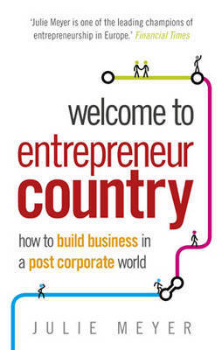
中文书名：《欢迎来到企业家国度：它是什么？如何找到它？为什么你要去那儿？》
英文书名：Welcome to Entrepreneur Country: What it is How to find it Why you should go there
作 者：Julie Meyer
出 版 社：Constable
代理公司：United Agents/ANA
页 数：192页
出版时间：2012年6月
代理地区：中国大陆、台湾
审读资料：电子稿
类 型：经管

内容简介：

无论是政府和个人企业家、创业者和公司法人还是男女之间，社会契约已然发生改变：很多年轻人想要为自己打工；职场女性（无论是对男人还是女人）越来越占主导地位；政府必须证明自己在社会中的地位；数字化和软件取代制造业成为优势产业；法人带着他们的现金储蓄成为新的风险投资家。

在《欢迎来到企业家国度》一书中，在过去十五年里与众多科技企业巨头合作关系密切的朱莉·梅耶解释了社会如何重组。她指导人们如何到达企业家国度，每个人该如何拥抱这种改变。除此之外，她还分享了自己的经验和在科技世界中最成功的一些案例。在这本迷人的新书中，每个企业家和商人，无论产业规模的大小，都会认识到他们自己的路，并明白数字化的未来将会给他们带来深刻影响。

作者简介：
朱莉·梅耶（Julie Meyer）在美国出生，在硅谷长大。取得欧洲工商管理学院工商管理学硕士、在波士顿和巴黎工作十年后，她于1998年到了伦敦。她与科技公司、大企业、新成立的企业和所有人经营的企业打了二十三年的交道。她现在是欧洲工商管理学院、盈利性人道主义发展公司弗兰德森公司和儿童健康信息出版商“儿童医学”的非执行理事，在伦敦经营着阿里阿德涅公司。

媒体评价：

“朱莉·梅耶是欧洲最出色的企业家之一。”
----《金融时报》（Financial Times）

谢谢您的阅读!
请将回馈信息发至：黄家坤
安德鲁﹒纳伯格联合国际有限公司北京代表处
北京市海淀区中关村大街甲59号中国人民大学文化大厦1705室, 邮编：100872
电话：010-82504106， 传真：010-82504200
Email: JHuang@nurnberg.com.cn
Http://www.nurnberg.com.cn
微博：http://weibo.com/nurnberg
豆瓣小站：http://site.douban.com/110577/

